# LOG BOOK

***INTERNSHIP TRACK***

|  |  |  |
| --- | --- | --- |
| Nama Tempat *Enrichment* Program | : | PT PhinCon |
| Alamat Tempat *Enrichment* Program | : | Jl. Dr. Ide Anak Agung Gde Agung Kav. E 3.2 No.1  Kawasan Mega Kuningan  Jakarta, 12950 |

**Information Systems**

**School of Information Systems**

**Universitas Bina Nusantara**

**Data Pribadi Mahasiswa**

|  |  |  |
| --- | --- | --- |
| Nim | : | 1801406603 |
| Nama Mahasiswa | : | Irfandy Aditya Darmawan |
| Alamat | : | Jalan Keuangan III No. 84, Kompleks Departemen |
|  |  | Keuangan, kelurahan Cilandak Barat, Kecamatan Cilandak, Jakarta Selatan, DKI Jakarta 12430 |
| No. Telepon Rumah | : | +62 21 7691205 |
| No. Telepon Kantor | : | +62 21 300 26 200 ext: 11267 |
| No. Ponsel | : | +62811940928 |
| Judul | : | PhinCon |
|  |  | |
|  |  | |

Mahasiswa,

Foto

Mahasiswa

(ukuran 3x4)

Irfandy Aditya Darmawan

**.**  **.**

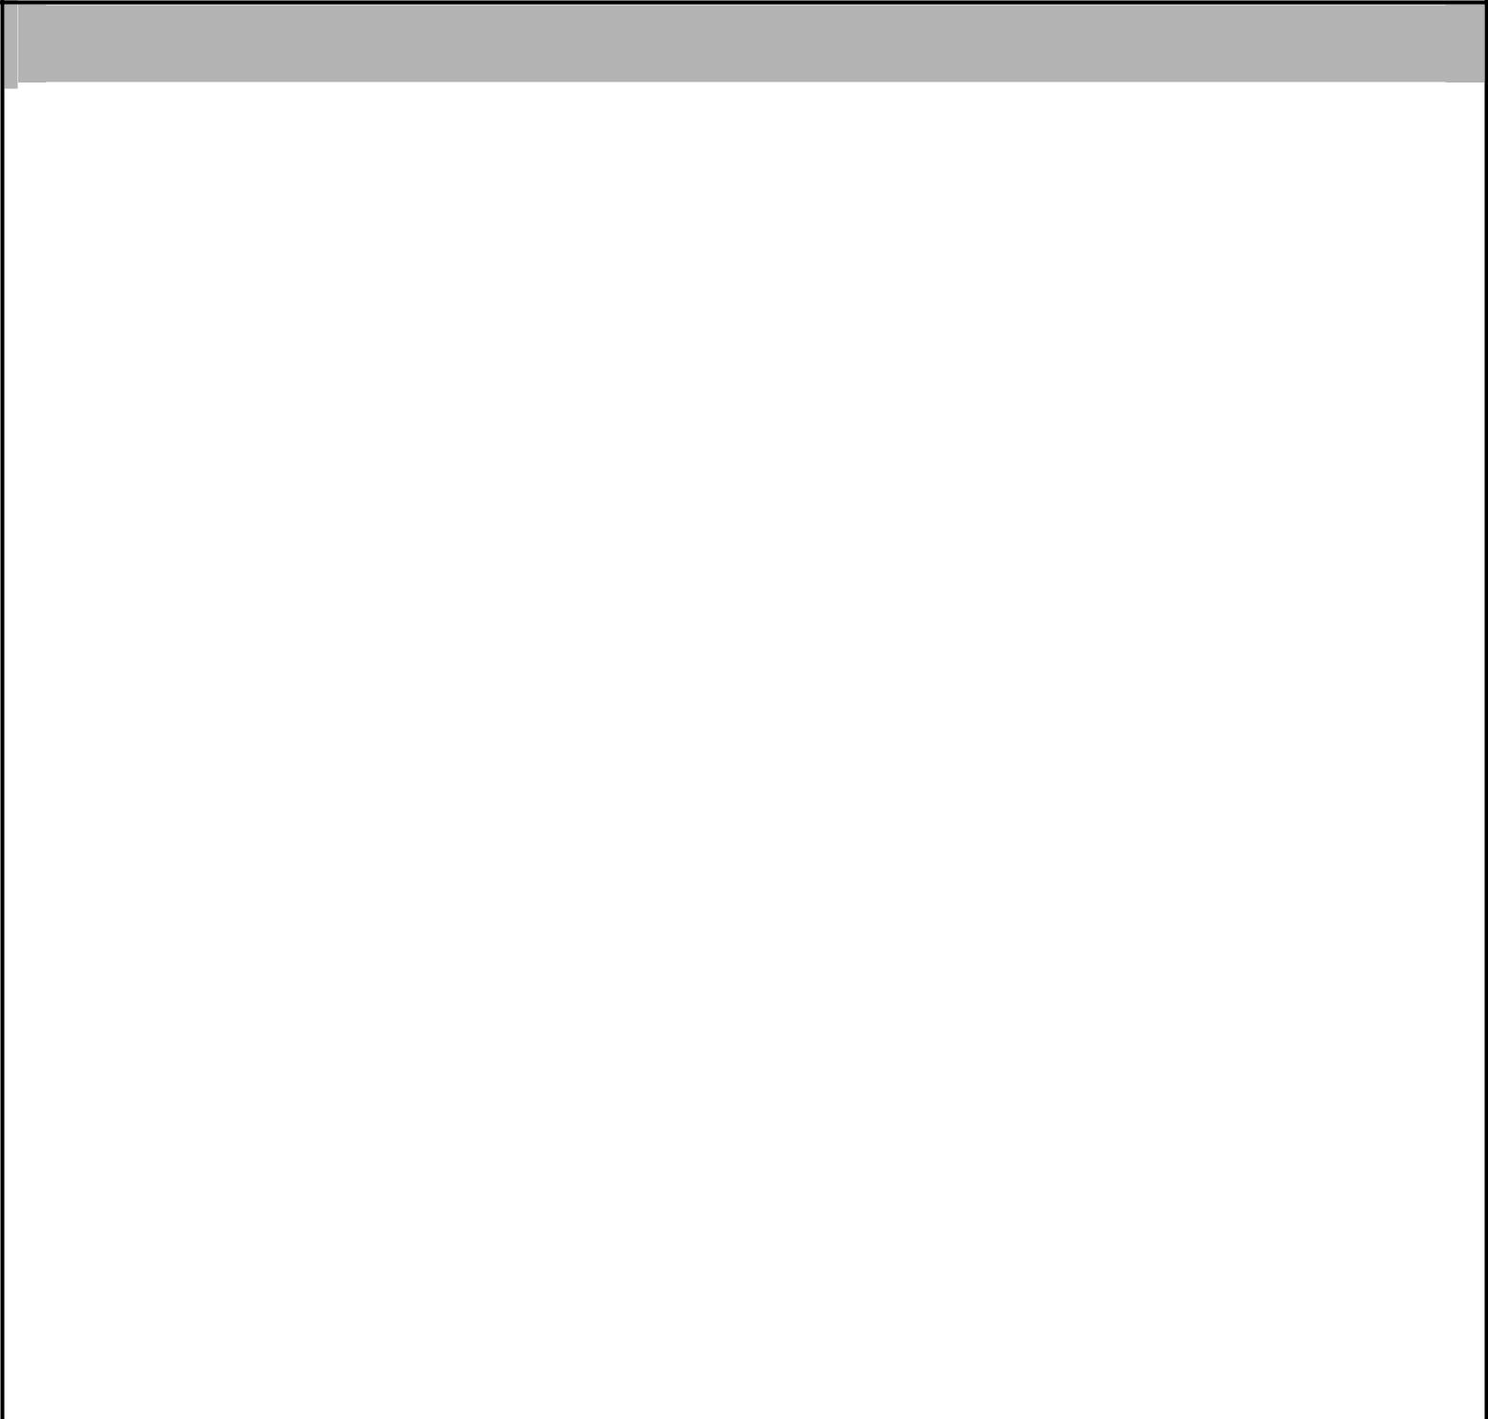

**CATATAN MAHASISWA**



***ACTIVITY RECORD* *INDUSTRY***

|  |  |  |  |  |  |  |  |
| --- | --- | --- | --- | --- | --- | --- | --- |
|  | **No** |  | **Date**  **(DD/MM/YY)** | **Clock In (HH:MM)** | **Clock Out (HH:MM)** | **Activity** | **Site Supervisor**  **Signature** |
|  | 1 | 04/09/17 | | 08:30 | 17:30 | * Pengenalan profil Phintraco Group dan PT. PhinCon * Penempatan divisi dan posisi pekerjaan di PT. PhinCon (saya ditempatkan di divisi *Middleware*) |  |
|  |
|  | 2 | 05/09/17 | | 08:30 | 17:30 | * Pendaftaran dan aktivasi *email* PhinCon untuk masing-masing peserta magang * Pembelajaran materi *Scrum Fundamental Training* |  |
|  |
|  | 3 | 06/09/17 | | 08:30 | 17:30 | * Pendaftaran dan aktivasi *fingerprint* untuk bukti kehadiran peserta magang di PhinCon * Penempatan proyek (saya ditempatkan di proyek milik Telkomsel) * Pembelajaran materi *Scrum Fundamental Training* |  |
|  |
|  | 4 | 07/09/17 | | 08:30 | 17:30 | *Scrum Fundamental Training*  (*Day 1*) |  |
|  |
|  | 5 | 08/09/17 | | 08:30 | 17:30 | *Scrum Fundamental Training*  (*Day 2*) |  |
|  |
|  |  | | | | | | |
|  |

|  |  |  |  |  |  |  |
| --- | --- | --- | --- | --- | --- | --- |
| **No** |  | **Date**  **(DD/MM/YY)** | **Clock In**  **(HH:MM)** | **Clock Out (HH:MM)** | **Activity** | **Site Supervisor**  **Signature** |
| 6 | 11/09/17 | | 09:30 | 17:00 | * Perkenalan tempat pelaksanaan proyek di Telkomsel Smart Office (TSO) * Perkenalan proyek *BMC Atrium Orchestrator & CMDB Phase 2* milik Telkomsel |  |
|
| 7 | 12/09/17 | | 09:30 | 17:00 | * Perkenalan dengan mentor proyek *BMC Atrium Orchestrator & CMDB Phase 2* milik Telkomsel * Pemberian tugas dari mentor proyek berupa program input data sederhana menggunakan *HTML*, *CSS*, dan *JavaScript* untuk tampilan situs web, serta *Java*, *JavaServer Pages* (*JSP*) dan *Oracle SQL* untuk pangkalan data / basis data sesuai posisi pekerjaan yang disepakati (posisi saya sebagai *Business Analyst*—membuat tampilan situs web) |  |
|
| 8 | 13/09/17 | | 09:30 | 17:00 | * Pembuatan sketsa (*wireframe*) tampilan sederhana dari situs web *Input KTP* * Perancangan tampilan situs web *Input KTP* menggunakan *HTML* dan *CSS*, serta validasi formulir menggunakan *JavaScript* |  |
|
| 9 | 14/09/17 | | 09:30 | 17:00 | * Penggabungan dokumen *HTML*, *CSS*, dan *JavaScript* ke dokumen *JSP* * Penghubungan dokumen *JSP* ke *Oracle SQL* * Pembelajaran lingkup pekerjaan proyek PhinCon di Telkomsel |  |
|
| 10 | 15/09/17 | | 10:00 | 17:00 | * Perkenalan dengan direktur PT. PhinCon * Pembahasan hasil tugas pertama bersama mentor proyek *BMC Atrium Orchestrator & CMDB Phase 2* milik Telkomsel * Pemberian tugas tambahan dari mentor proyek berupa penggunaan *MVC* di tugas pertama |  |
|
| **No** |  | **Date**  **(DD/MM/YY)** | **Clock In**  **(HH:MM)** | **Clock Out (HH:MM)** | **Activity** | **Site Supervisor**  **Signature** |
| 11 | 18/09/17 | | 09:30 | 17:00 | Pembelajaran cara kerja konsep *Model-View-Controller* (*MVC*) pada situs web *Input KTP* |  |
|
| 12 | 19/09/17 | | 09:30 | 17:00 | * Pembuatan partisi dokumen antara tampilan situs web dengan basis data menggunakan konsep *MVC* * Penambahan fitur input gambar ke situs web *Input KTP* |  |
|
| 13 | 20/09/17 | | 09:30 | 17:00 | * Pengujian konsep *MVC* pada situs web *Input KTP* * Pembahasan hasil tugas kedua bersama mentor proyek *BMC Atrium Orchestrator & CMDB Phase 2* milik Telkomsel |  |
|
| 14 | 21/09/17 | |  |  | Tahun Baru Islam |  |
|
| 15 | 22/09/17 | | 08:30 | 17:30 | Pertemuan dengan kepala divisi *Middleware* PhinCon |  |
|

|  |  |  |  |  |  |  |
| --- | --- | --- | --- | --- | --- | --- |
| **No** |  | **Date**  **(DD/MM/YY)** | **Clock In**  **(HH:MM)** | **Clock Out (HH:MM)** | **Activity** | **Site Supervisor**  **Signature** |
| 16 | 25/09/17 | | 08:30 | 17:30 | * Pemberian tugas dari kepala divisi *Middleware* PhinCon berupa pembuatan panduan penggunaan *Node.js Package Manager* (*NPM*), *Git*, *AngularJS 1.x*, *Bootstrap*, dan *AngularUI* * Pencarian sumber panduan penggunaan *Git* dan *AngularJS 1.x* |  |
|
| 17 | 26/09/17 | | 08:30 | 17:30 | * Pencarian sumber panduan penggunaan *Git* dan *AngularJS 1.x* * Penyusunan daftar isi panduan penggunaan *Git* dan *AngularJS 1.x* |  |
|
| 18 | 27/09/17 | | 08:30 | 17:30 | Pembahasan rancangan daftar isi panduan penggunaan *Node.js Package Manager* (*NPM*), *Git*, *AngularJS 1.x*, *Bootstrap*, dan *AngularUI* bersama kepala divisi *Middleware* PhinCon |  |
|
| 19 | 28/09/17 | | 08:30 | 17:30 | Penyusunan daftar isi panduan penggunaan *Git* dan *AngularJS 1.x* |  |
|
| 20 | 29/09/17 | | 08:30 | 17:30 | Pembahasan hasil penyusunan daftar isi panduan penggunaan *Node.js Package Manager* (*NPM*), *Git*, *AngularJS 1.x*, *Bootstrap*, dan *AngularUI* bersama kepala divisi *Middleware* PhinCon |  |
|

|  |  |  |  |  |  |  |
| --- | --- | --- | --- | --- | --- | --- |
| **No** |  | **Date**  **(DD/MM/YY)** | **Clock In**  **(HH:MM)** | **Clock Out (HH:MM)** | **Activity** | **Site Supervisor**  **Signature** |
| 21 | 02/10/17 | | 08:30 | 17:30 | * Pembelajaran dasar-dasar *Git* menggunakan *Command Line* * Pembelajaran dasar-dasar *GitHub* |  |
|
| 22 | 03/10/17 | | 08:30 | 17:30 | * Pembelajaran dasar-dasar *Git* menggunakan *Command Line* * Pembelajaran dasar-dasar *GitHub* |  |
|
| 23 | 04/10/17 | | 08:30 | 17:30 | * Pengoperasian *Git* menggunakan *Command Line* * Pengoperasian dasar-dasar *GitHub* (*Fork* & *Pull Request*) |  |
|
| 24 | 05/10/17 | | 08:30 | 17:30 | * Pengoperasian *Git* menggunakan *Command Line* * Pengoperasian *GitHub* |  |
|
| 25 | 06/10/17 | | 08:30 | 17:30 | Pembahasan hasil penyusunan daftar isi panduan penggunaan *Node.js Package Manager* (*NPM*), *Git*, *AngularJS 1.x*, *Bootstrap*, dan *AngularUI* bersama kepala divisi *Middleware* PhinCon |  |
|

Mengetahui,

Harijanto Pangestu, S.Kom., M.Kom.

D3064

31 Oktober 2017